VČELAŘSKÝ KROUŽEK ZÁŘÍ 2015

Pro činnost včelařského kroužku ve školním roce 2015/2016 bylo přijato deset dětí: Jindřich Benda, Jan Brodský, Daněk David, Jiří Donát, Šimon Joukl, Krátká Adéla, Skrbková Sára, Jan Svoboda, Jakub Škoda a Kateřina Šoltysová.

O včelnici a včelařskou klubovnu se stará pan Petr Šoltys. V letošním roce jsme se domluvili na pravidelné praktické výuce, a to každé první úterý v měsíci. Zde si dětí zkouší činnosti, o kterých se dozvěděly v teorii. Tím se také lépe využije dobré materiální vybavení včelařské dílny a děti se naučí manipulovat se včelařským nářadím. Řídíme se plánem práce VK : v září nácvik držení dýmáku a dýmání, držení a obracení rámku. Děti si zavedly Deník včelařství, který si nosí na každou schůzku s panem Šoltysem.

Teorii je vyčleněna jedna vyučovací hodina v týdnu a další schůzky s paní Ivou Šourkovou. Protože pokračovalo krásné počasí, chodili jsme často do přírody a pozorovali prostředí, které příroda včelám poskytuje. Určování medonosných rostlin se stalo samozřejmostí. Sledovali jsme lupou, co se děje uvnitř květu po opylování a jak vypadá neopylený květ. Včely potřebují vodu, jako každý živočich. Hledali jsme proto včely u vodních zdrojů. Letos byl vyjímečný rok ohledně počasí, a tak jsme se ani nedivili, že Sára Skrbková přinesla větvičku jírovce, na kterém je zároveň plod i květ.

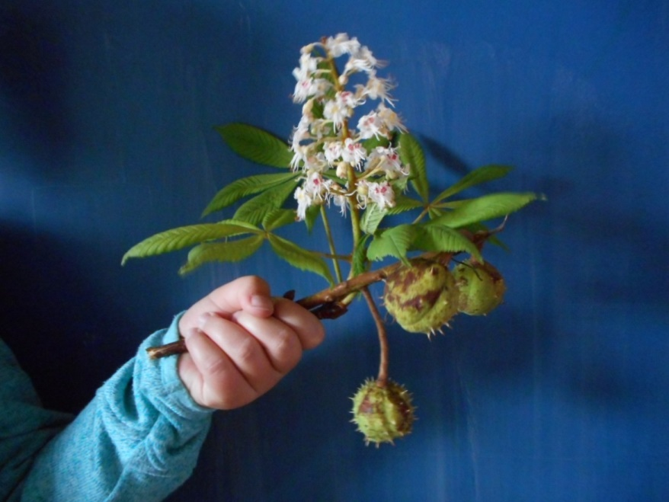

Iva Šourková